Улицы и площади Севастополя
Улицы, проспекты и площади создают неповторимое лицо каждого города. Они рассказывают не только о настоящем, но и о прошлом городов, являясь своеобразными памятниками истории, хранителями далекой памяти. Приглашаем вас прогуляться по улочками, проспектам, площадям и скверам крымских городов и поселков. Их названия расскажут нам о выдающихся людях и исторических событиях, в честь которых они названы.
Полуостров сокровищ :: Достопримечательности Крыма :: Улицы и площади городов Крыма
Найти на карте

Центральный городской холм
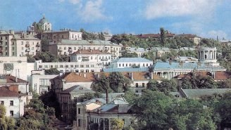
Район: Севастопольский район
Местонахождение: Севастополь
Город / Ближайший населенный пункт: Севастополь
Кольцо центральных улиц и площадей окружает живописную высоту, именуемую Городским или Центральным холмом. В этом районе, который со времен адмирала М.П. Лазарева приобрел репутацию аристократического, находится несколько замечательных архитектурных и воинских памятников.
Кроме того, тихие зеленые улочки Центрального холма, по которым почти не ходит транспорт, очень живописны и уютны, располагают к неторопливой прогулке и приятной беседе. С крохотных площадей и перекрестков открываются потрясающие виды: на город, бухты, и синие дали. Во все стороны с холма, подобно ручейкам, сбегают лестницы — большие и монументальные (Синопская, Таврическая), или узкие и незаметные, целиком скрытые в зелени старых деревьев.
Если вы устали от шумных проспектов и раскаленных пляжей, добро пожаловать в царство тишины и уединения — на Центральный холм.
Подробнее...

Площадь Нахимова
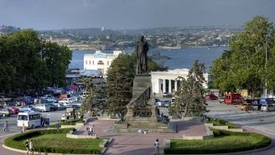
Район: Севастопольский район
Местонахождение: Севастополь
Город / Ближайший населенный пункт: Севастополь
У каждого города есть своя главная площадь. Центральная и самая красивая площадь Севастополя — площадь адмирала Нахимова. Ее облик формируют зелень сквера вдоль улицы Ленина, Приморский бульвар и Графская пристань. Отсюда начинался город, первые четыре каменные строения были возведены именно здесь.
Здесь в ярком убранстве праздничных дней проходят торжества, собираются после долгих лет разлуки ветераны Великой Отечественной — герои боев за Севастополь, сюда непременно приходят гости города-героя.
Подробнее...

Площадь Ушакова
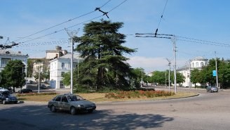
Район: Севастопольский район
Местонахождение: Севастополь
Город / Ближайший населенный пункт: Севастополь
Это — третья из площадей центрального кольца и самая большая из них. С восточной стороны она не застроена, и с площади открывается вид на Корабельную сторону, Южную бухту и зеленые холмы Гераклейского полуострова.
Долгое время площадь была городской окраиной. Сначала она называлась Фонтанной, так как к ней подходил водопровод и работал фонтан, из которого жители брали воду. После постройки в 1842 году театра, площадь стали называть Театральной. В 1886 году ей присвоилиимя героя Первой обороны Ф.М. Новосильского, в 1921 году переименовали в пл. Коммуны. Тогда здесь была конечная остановка трамвая, соединявшего Севастополь и Балаклаву (линия была открыта в ноябре 1924 года). В 1954 году дали ее нынешнее имя.
Подробнее...

Площадь Лазарева
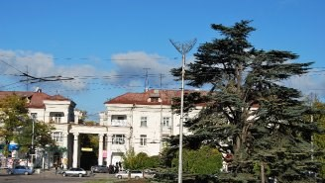
Район: Севастопольский район
Местонахождение: Севастополь
Город / Ближайший населенный пункт: Севастополь
Проспект Нахимова заканчивается небольшой треугольной площадью Лазарева. Уникальность ее в том, что она по всему периметру застроена домами, спроектированными и возведенными одновременно (в 50-е гг. 20 века) и в едином классическом архитектурном стиле. В последние годы почти все фасады отреставрированы и сияют первозданной белизной инкерманского камня.
В центре площади — клумба, посреди которой растет роскошный кедр. В первых этажах — многочисленные магазины, рестораны и кафе.
От площади отходят 7 улиц: пр. Нахимова, небольшие улочки Айвазовского и Маяковского, спускающиеся к набережной по обе стороны гостиницы "Севастополь", ул. Генерала Петрова, ведущая к Центральному рынку, ул. Большая Морская и две ведущие на Центральный холм живописные улицы — Воронина и спуск Шестакова, карабкающиеся по горе в разные стороны.
Подробнее...

Площадь Суворова
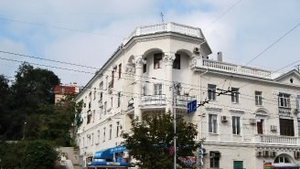
Район: Севастопольский район
Местонахождение: Севастополь
Город / Ближайший населенный пункт: Севастополь
Площадь Суворова, хоть и находится в центре города, достаточно молода — в своем нынешнем виде она сформировалась только к 1983 году, когда перед празднованием 200-летия Севастополя была произведена ее перепланировка. До этого площадь носила имя А.С. Пушкина, а в ее центре находился бюст поэта, стоявший на постаменте посреди большой круглой клумбы.
В канун юбилея Севастополя площадь решили переименовать в честь одного из основателей города, а памятник перенесли на мыс Фиолент, где А.С. Пушкин побывал в 1820 году.
Новый памятник поэту возвели на ул. Пушкина (отходит от пл. Суворова и идет к вокзалу) в небольшом сквере. А на переименованной площади у лестницы, ведущей на Центральный холм, установили бюст А.В. Суворова.
Подробнее...

Улица Ленина
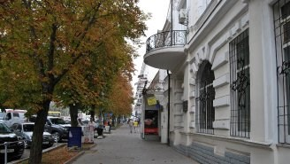
Район: Севастопольский район
Местонахождение: Севастополь
Город / Ближайший населенный пункт: Севастополь
Улица Ленина — старейшая улица Севастополя. Мало того, это первая улица города, она стала застраиваться в первые же месяцы существования города.
Долгое время ее называли Балаклавской дорогой, потом —Адмиралтейской (одно из первых строений Севастополя, Адмиралтейство, находилось здесь). После визита в Севастополь императрицы Екатерины II, в 1787 году, улица до 1917 года называласьЕкатерининской. В первые годы советской власти улица называлась имени Троцкого, затем, с 1921 года, Ленина. Смена названия улицы не предполагается.
Длина улицы Ленина — примерно 1,2 километра. Площадь Суворова делит ее на две неравные части: от пл. Ушакова до пл. Суворова идет короткий отрезок, а дальше — к пл. Нахимова — длинный.
Улица построена с открытым морским фасадом. Проходя по улице, вы все время будете ощущать близость моря.
Подробнее...

Улица Большая Морская
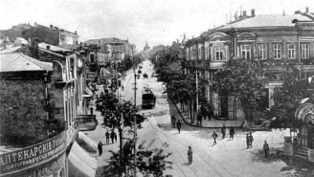
Район: Севастопольский район
Местонахождение: Севастополь
Город / Ближайший населенный пункт: Севастополь
Третья, и последняя, улица Центрального городского кольца называлась так всегда. Улица Большая Морская, первая послевоенная улица Севастополя, восстанавливалась в конце сороковых — начале пятидесятых годов. Обратите внимание на ее архитектуру. Дома хоть и похожи друг на друга, но двух одинаковых не встретишь. Они строились по индивидуальному проекту, и в итоге получился очень уютный и одновременно праздничный архитектурный ансамбль. В нижних этажах зданий разместились десятки магазинов и крошечных бутиков, рестораны, бары и кафе, агентства недвижимости, где отдыхающий сможет снять квартиру, справочные бюро, турагентства и т.д.
Подробнее...

Проспект Нахимова
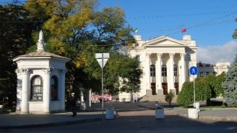
Район: Севастопольский район
Местонахождение: Севастополь
Город / Ближайший населенный пункт: Севастополь
Проспект Нахимова — самый красивый в Севастополе. Его длина — всего около 900 метров, сначала он даже самостоятельной улицей не считался, а был частью ул. Большой Морской.
Во все времена проспект был одной из центральных улиц города. Он застраивался лучшими домами, но в связи с разрушениями в результате двух войн, его архитектурный облик несколько раз менялся кардинально. На проспекте всего несколько зданий сохранились со времен Великой Отечественной войны, со времен Крымской — нет ни одного.
Подробнее...

Графская пристань
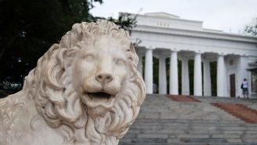
Район: Севастопольский район
Местонахождение: Севастополь
Город / Ближайший населенный пункт: Севастополь
Графская пристань — одна из главных достопримечательностей города, памятник архитектуры и истории, парадная пристань Севастополя.
Отсюда открывается прекрасный вид на бухты, которые живут своеобразной жизнью. Если вы будете стоять спиной к колоннаде, то слева от вас — восьмикилометровая бухта Большая Севастопольская, или Северная, которая делит город на Южную сторону (где вы находитесь) и Северную. Вправо уходит Южная бухта, с противоположной ее стороны отсюда хорошо видна Корабельная сторона. Зеленый незастроенный холм — это легендарный Малахов курган.
С пристани любуются кораблями на Большом рейде, здесь встречают моряков, возвратившихся из долгого и трудного плавания. Сюда приходят на рассвете после выпускного вечера вчерашние школьники, на пристани непременно бывают гости Севастополя.
Подробнее...

Приморский бульвар
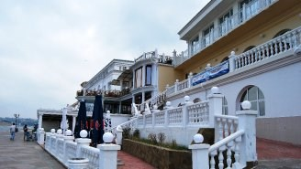
Район: Севастопольский район
Местонахождение: Севастополь
Город / Ближайший населенный пункт: Севастополь
К площади Нахимова примыкает Приморский бульвар — любимое место отдыха севастопольцев и гостей города. Бульвар расположен на берегу маленькой Артиллерийской бухты. Особенно красиво здесь вечером, когда солнце, бросив последние лучи на город, быстро погружается в потемневшее море.
Ежегодно в праздничные дни моряков — в День Военно-морских сил Украины и День Военно-морского флота Российской Федерации — Приморский бульвар превращается в огромный зрительный зал под открытым небом. Перед севастопольцами, военными моряками и их гостями развертывается прекрасное, необыкновенное зрелище — парад военных кораблей и водно-спортивный праздник. А вечером над бухтами рассыпаются букеты фейерверков...
Подробнее...

Матросский бульвар
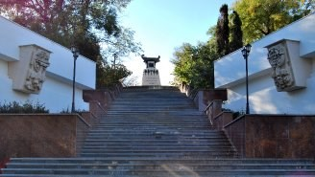
Район: Севастопольский район
Местонахождение: Севастополь
Город / Ближайший населенный пункт: Севастополь
По широкой лестнице, что напротив центрального входа на Приморский бульвар, можно подняться на Матросский (Мичманский) бульвар. Бульвар невелик, но с него открывается красивый вид на город и бухты.
Бульвар был разбит в 30-40-е годы 19 столетия и получил название Малого (Большим именовался будущий Исторический бульвар). После парка в Ушаковой балке, возникшего еще в 18 веке, Малый бульвар был первым в Севасто поле местом организованного отдыха. Здесь выстроили ротонду, устраивали балы и маскарады.
На бульвар допускалась только "чистая публика" — представители знатных сословий. Во время Крымской войны бульвар был практически уничтожен, и восстанавливать его стали только 25 лет спустя. Тогда он получил название Мичманский, и продолжал служить для увеселения исключительно "благородных людей".
Подробнее...

Исторический бульвар
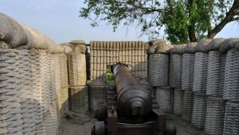
Район: Севастопольский район
Местонахождение: Севастополь
Город / Ближайший населенный пункт: Севастополь
На высоком зеленом холме, примыкающем с юго-востока к площади Ушакова, находится Исторический бульвар — одна из главных туристических достопримечательностей Севастополя. Здесь расположены знаменитая Панорама, памятник Э.И. Тотлебену, один из самых красивых в городе, реконструированная артиллерийская батарея времен Крымской войны, и многие другие интересные объекты. Сначала название "Исторический бульвар" хотели дать всему парково-мемориальному комплексу, посвященному Крымской войне, но затем оно закрепилось только за одной его частью.
Быть здесь бульвару определил еще легендарный адмирал Михаил Петрович Лазарев, командовавший Черноморским флотом в 1836-1851 годах. При нем начали высаживать деревья, построили на крутом мысу над Южной бухтой беседку (большая каменная беседка имела форму гриба), чтобы на этом, как тогда говорили, "Мысе доброй надежды" или "Мысе свободных размышлений", помечтать об удачной женитьбе или быстрой карьере. Видимо, обитателей города, пропитанного духом военной дисциплины и муштры, тянуло к уединению, на природу, туда, где не было слышно отрывистых звуков команды и свистков боцманских дудок.
Подробнее...

Аллея Славы городов-героев
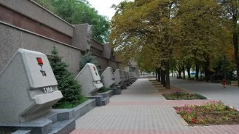
Район: Севастопольский район
Местонахождение: Севастополь
Город / Ближайший населенный пункт: Севастополь
В 2005 году рядом с мемориалом в честь героев Второй обороны Севастополя появилась Аллея Славы городов-героев. Торжественное открытие Аллеи произошло в канун празднования 60-летия Победы и 61-й годовщины освобождения Севастополя от немецко-фашистских захватчиков.
Севастополь являлся единственным городом-героем, где не было подобного мемориального сооружения. С идеей создания Аллеи еще в 2003 году выступили ветеранские организации Севастополя. Однако, фактическая реализация проекта (его автор архитектор В.И. Лапоногов) при поддержке городской государственной администрации была начата лишь в феврале 2005 года.
Подробнее...

Синопский спуск
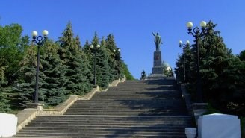
Район: Севастопольский район
Местонахождение: Севастополь
Город / Ближайший населенный пункт: Севастополь
С проспекта Нахимова на площадь Ленина — к Владимирскому собору и памятнику Ленина, расположенных на Центральном городском холме, ведет грандиозная лестница. Эту крупнейшую и красивейшую из более чем 600 лестниц Севастополя построили в 50-60-х годах 20 века и назвали в честь выдающейся победы русского флота — Синопский спуск.
Подробнее...

Таврическая лестница
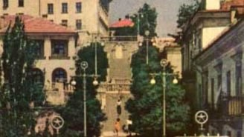
Район: Севастопольский район
Местонахождение: Севастополь
Город / Ближайший населенный пункт: Севастополь
Севастополь находится на сложном рельефе, поэтому неудивительным является тот факт, что в городе-герое находится около сотни самых разнообразных лестниц. И это не учитывая те, которые имеются в Инкермане и Балаклаве, а также соединяют дома в разных кварталах Севастополя. Одной из крупнейших лестниц города является Таврическая. Этот спуск ни чем не уступает знаменитому Синопскому.
Ступени Таврической лестницы выложены из серого гранита, они более низкие, нежели ступени Синопского спуска. Таврическая увенчана ажурными стойками фонарей, а каменные подпорные стены украшают балюстрады. Место, которое можно охарактеризовать, как очень уютное и красивое, в то же время продолжает поражать также своей величественностью и царственностью.
Подробнее...

Главпочтампт
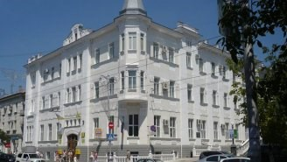
Район: Севастопольский район
Местонахождение: Севастополь
Город / Ближайший населенный пункт: Севастополь
Начало 20 века в архитектуре Севастополя ознаменовалось некоторым вытеснением эклектических построек зданиями, выполненными в стиле модерн, или классицистическими сооружениями.
Наиболее заметным образцом модерна является здание Главного почтамта на улице Большая Морская. Оно построено в 1914 году по проекту архитектора Долина. Это одна из немногих построек, почти полностью уцелевших во время войны.
Подробнее...

Дворец детства и юности
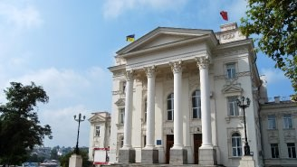
Район: Севастопольский район
Местонахождение: Севастополь
Город / Ближайший населенный пункт: Севастополь
Этот обильно украшенный декором дворец в стиле ренессанс с огромными коринфскими колоннами, опирающимися на лестницу, был построен в 1914 году по проекту архитекторов А.М. Вейзена и В.А. Чистова.
Апартаменты сии строились не для князя, графа или адмирала, а для первого в России Института физических методов лечения, которому в 1921 году было присвоено имя И.М. Сеченова. В здании на проспекте Нахимова институт просуществовал до Великой Отечественной войны, в ходе которой дворец был сильно разрушен. После войны институт перевели в Ялту.
А дворец долгое время лежал в руинах. Восстановили его только в 1967 году по проекту архитекторов А.Б. Бобкова и А.Л. Шеффера, но уже с иным назначением — здесь разместился Дворец пионеров.
Подробнее...

Матросский клуб
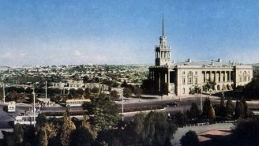
Район: Севастопольский район
Местонахождение: Севастополь
Город / Ближайший населенный пункт: Севастополь
Матросский клуб расположен на очень ответственном месте — он замыкает перспективу двух главных улиц города — Ленина и Большой Морской, пересекающихся на площади Ушакова. Кроме того, его положение на краю крутого склона к Южной бухте открывает постройку со стороны восточной части города.
Это замечательное произведение архитектуры, одна из доминант севастопольского пейзажа, было построено в 1954 году по проекту архитекторов Н.И. Богданова и Л.Т. Киреева. Его главный фасад подчеркнут террасой с колоннадой ионического ордера на втором этаже. Фасад, обращенный к бухте, замыкает полукруглая ротонда с ионической колоннадой.
Слева над зданием возвышается башня, первый ярус ее украшают изящные коринфские колонны. Куранты на башне каждый час играют мелодию В.И. Мурадели "Легендарный Севастополь" — гимн нашего города.
Подробнее...

Дом офицеров Черноморского флота России
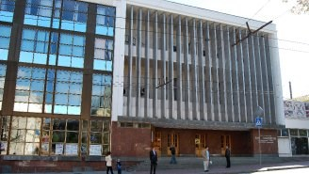
Район: Севастопольский район
Местонахождение: Севастополь
Город / Ближайший населенный пункт: Севастополь
Рядом с музеем Черноморского флота находится еще одно флотское учреждение культуры — Дом офицеров ЧФ России. Само это учреждение было основано в 1921 году, а в нынешнем здании оно обосновалось в 1944 году.
У этого дома — длинная и многотрудная история. Сначала здесь находился Адмиралтейский собор св. Николая, построенный в 1848-1857 годах по проекту архитекторов Фандервейде и Эппингера (первая деревянная Никольская церковь была заложена здесь еще в 1783 году, в день основания Севастополя. Затем, в 1795 году на ее месте построили каменный собор, который в 1848 году разобрали по причине ветхости).
В послереволюционные годы собор стали перестраивать в кинотеатр, но не успели — началась война. А после освобождения Севастополя собор-кинотеатр превратили в Дом офицеров. В 1966-1967 годах к зданию пристроили стеклянный вестибюль.
Подробнее...

Штаб Черноморского флота России
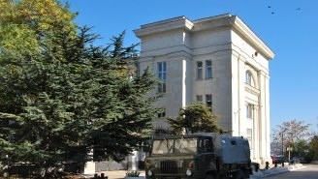
Район: Севастопольский район
Местонахождение: Севастополь
Город / Ближайший населенный пункт: Севастополь
Штаб Черноморского флота России располагается на небольшой улице Советской. Огромное монументальное здание Штаба построено в 1958 году по проекту архитекторов Ю.Д. Фердмана и В.И. Ежова.
Главный вход в здание вы сможете рассмотреть, поднявшись по улице наверх и свернув направо. Штаб выстроен в форме буквы П, и во внутреннем дворике его в 90-е годы XX в. установлен памятник Ф.Ф. Ушакову. Вход в здание запрещен — он охраняется караулом.
Хотя зданию штаба нет еще и 50 лет, с командованием флота это место ассоциируется давно. Еще в 1900 году здесь по проекту архитектора В.А. Фельдмана был построен двухэтажный дворец командующего Черноморским флотом. После революции во дворце размещался филиал флотского дома культуры, а в войну здание разрушили до основания.
Подробнее...

Кинотеатр "Дружба" (бывший католический костел)
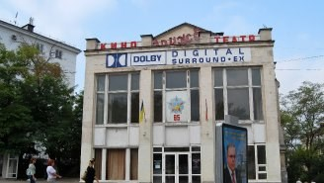
Район: Севастопольский район
Местонахождение: Севастополь
Город / Ближайший населенный пункт: Севастополь
Кинотеатр "Дружба" располагается в здании, которое возводилось как католический костел. Построил эту церковь в стиле неоготики военный инженер Н.И. Третесский в 1905-1911 годах.
Костел действовал до 1936 года, а потом был закрыт, как и почти все храмы города. В годы Великой Отечественной войны здание было частично разрушено. Сохранились фундамент и стены, их и использовали для создания кинотеатра, пристроив к ним стеклянный вестибюль.
Рассказывают, что при строительстве кинотеатра в фундаменте бывшего костела строители обнаружили большой клад из царских червонцев.
Подробнее...

Городская библиотека имени Л.Н. Толстого
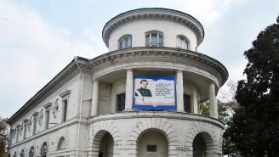
Район: Севастопольский район
Местонахождение: Севастополь
Город / Ближайший населенный пункт: Севастополь
Городская библиотека имени Л.Н. Толстого находится на площади Ушакова. Здание сооружено в 1952 году по проекту архитектора М.К. Ушаковой.
Двухэтажное здание асимметрично, с круглой башней, возвышающейся над главным входом. Он оформлен аркадами, по второму этажу идет полукруглая колоннада дорического ордера, в том же ордере выполнена колоннада вдоль галереи по боковому фасаду.
Первый этаж выделен глубоким рустом, над ним в нишах помещен ряд бюстов выдающихся русских писателей.
Подробнее...

Морская библиотека Черноморского флота России
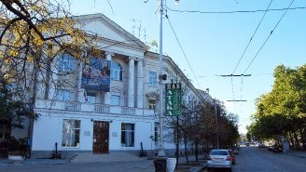
Район: Севастопольский район
Местонахождение: Севастополь
Город / Ближайший населенный пункт: Севастополь
У этой, одной из старейших российских библиотек, — была очень трудная судьба.
Библиотека была основана в 1822 году по инициативе лейтенанта В.И. Мелихова. Больше 20 лет она не имела собственного здания, а на пополнение книжного собрания офицеры флота жертвовали деньги из своего жалованья.
Строительство дома для библиотеки началось в 1837 году по инициативеМ.П. Лазарева. Однако, возведенное к 1844 году, здание почти сразу же сгорело. Его ремонт занял 5 лет, а в 1855 году, во время одной из бомбардировок, здание библиотеки сгорело еще раз. К счастью, книги еще до начала обороны были вывезены в Николаев.
В Севастополь собрание Морской библиотеки вернулось только в 1890 году, когда для него было построено новое здание на ул. Екатерининской, 1 (напротив Графской пристани). Великой Отечественной войны не пережил и этот дом. Поэтому, в 1952 году по проекту архитектора Полякова было выстроено новое здание в классическом стиле, которое вы увидите напротив театра им. Луначарского.
Подробнее...

Улица Героев Севастополя
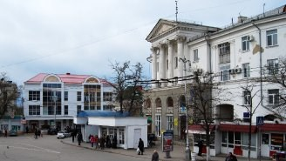
Район: Севастопольский район
Местонахождение: Севастополь
Город / Ближайший населенный пункт: Севастополь
Улица Героев Севастополя — это главная магистраль Корабельной стороны. Героями боев за Севастополь были тысячи, 294 были удостоены звания Героя Советского Союза. Из них 54 защитника Севастополя получили звание Героя за подвиги, проявленные в 1941-1942 годах, когда, как известно, это высокое звание присваивалось очень редко.
На этой улице несколько памятников и памятных знаков. На подпорной стене бывших флотских казарм (напротив улицы Лазаревской) —бронзовый горельеф. Установлен он в память Севастопольского вооруженного восстания в ноябре 1905 года. В этих казармах находились восставшие моряки флотской дивизии.
Выше по улице с левой стороны стоит памятник матросу первой статьи Петру Кошке, одному из самых ярких героев первой Севастопольской обороны, о подвигах которого ходили легенды еще в дни обороны города.
Подробнее...

Улица Гоголя
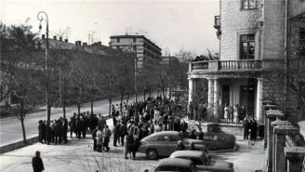
Район: Севастопольский район
Местонахождение: Севастополь
Город / Ближайший населенный пункт: Севастополь
До начала 20 века улица называлась Монастырской, так как начинала дорогу в Георгиевский монастырь на мыс Фиолент. Свое современное название улица получила в 1907 году к 55-летию со дня смерти писателя.
Еще до войны здесь практически заканчивался город. В первые послевоенные годы ул. Гоголя была застроена всего на 300 метров от пл. Ушакова. Это и сейчас еще хорошо видно по классическому архитектурному стилю домов в начале улицы (все они построены в рамках общего проекта архитектора Н.Н. Сдобнякова). Дальше начинаются привычные каждому советскому человеку "хрущобы" — наследие строительного бума 60-х годов 20 века.

